Oslavte Světový den spánku a vyspěte se do růžova. Konopné přípravky CannaCare s CBD vám s tím mohou pomoci
Praha 1. března 2021 – Světový den spánku letos připadá na 19. března. A jak ho nejlépe oslavit? Kvalitním spánkem. Ten je pro nás z biologického hlediska zcela nepostradatelný. Tělo během něj regeneruje a nabírá nové síly, dochází k celkovému posílení imunitního systému. Plnohodnotný spánek je také účinnou prevencí před vznikem duševních chorob. Jeho nedostatek nebo snížená kvalita mohou mít na náš organismu až fatální důsledky. Proto je potřeba o spánek pečovat a v případě, že se objeví jeho poruchy, je co nejrychleji začít řešit. Podpořit kvalitu spánku můžete pomocí kanabinoidu CBD, který má uvolňující a regenerační účinky. Produkty CannaCare ve formě kapslí a kapek nabízí přírodní a zcela veganskou alternativu poskytující účinné řešení spánkových poruch. Poradí si ale i s úzkostí a navrátí vám ztracenou psychickou pohodu.

Jarní únava není mýtus. Pomůže CBD
Příchod jara většina z nás s radostí vítá. Dlouhá zima, málo slunečných dnů a nedostatek pohybu i vitamínů se však mohou na začátku jara projevit na našem zdraví. Často v tomto období míváme problémy s únavou i během dne, špatně spíme, jsme nesoustředění a podráždění. Současná situace nám k psychické pohodě také zrovna moc nepřispívá. Jak se rychle navrátit do kondice? S odstraněním spánkového deficitu a celkovým zklidněním mysli při zvýšené psychické zátěži mohou pomoci přípravky s CBD. Kanabidiol je látka vyskytující se v přírodě především v rostlinách konopí. Je to přírodní relaxant a jeho terapeutické účinky jsou známy již od pradávna. CBD je při podání ve formě „full-spectrum“ velmi účinný v boji proti nepříjemným psychickým stavům a akutní úzkosti a dlouhodobě zlepšuje kvalitu spánku. Účinnost kanabinoidních preparátů se dle současných vědeckých poznatků až několikanásobně zvyšuje právě při podání ve formě „full-spectrum“, což znamená, že mimo účinný kanabinoid jsou zde obsaženy i další aktivní látky přirozeně se nacházející v konopí. Všechny produkty CannaCare obsahují právě takovýto plnospektrální výtažek. Jaké produkty CannaCare na bázi CBD vybrat?

CBD kapsle CannaCare pro nerušený spánek
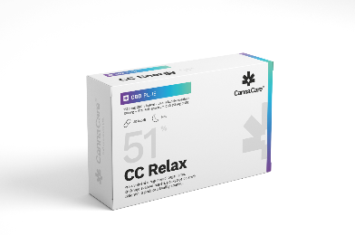
Kapsle CC Relax s CBD jsou určeny k večernímu použití pro celkové uvolnění těla i mysli. Napomohou nejen k uvolnění svalových bolestí a křečí, ale nastolí i klid a psychickou pohodu, aby byl váš spánek kvalitní a ničím nerušený. Jsou tvořeny pouze přírodními látkami, rakytníkovým olejem a celulózovým obalem. Léčivá látka se snadno a rychle dostává do oběhu prostřednictvím sliznice žaludku. Kapsle využívají nejmodernější přístup, který je zároveň v souladu s přírodou – výtažky vybraných bylin ještě zvyšují efekt kanabinoidu tak, aby přípravky CannaCare působily tam, kde je potřeba. CC Relax s obsahem 51 % CBD jsou obohaceny o extrakty z kozlíku lékařského, mučenky a meduňky, které jsou známé pro svůj zklidňující a relaxační účinek. Kapsle pořídíte na www.cannacare.cz.

CBD kapky CannaCare na dobré usínání
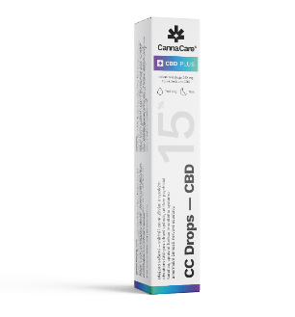
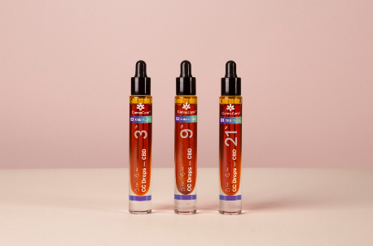
Kapky CC Drops s CBD díky svému rychlému vstřebávání účinkují okamžitě. Kapky CannaCare na bázi oleje jsou dostupné ve čtyřech různých koncentracích, přičemž platí, že nižší koncentrace (3%, 9%) působí preventivně – jejich pravidelné užívání podporuje obranyschopnost organismu, pomáhá odbourávat stres a úzkosti a podporuje normální činnost nervové soustavy. CC Drops s vyšším obsahem kanabinoidů (15%, 21%) jsou vhodné při akutních potížích jako třeba v případě prvních příznaků panické ataky, anebo jako účinný prostředek k překonání potíží s usínáním. Vytvořte si uklidňující večerní rituál s CBD kapkami pro kvalitní spánek i regeneraci. K dostání na www.cannacare.cz.

Nenechte si ujít Světový den spánku, který letos připadá na pátek 19. března. Tento den je organizován Výborem Světového dne spánku (World Sleep Day Committee) a je pořádán vždy v pátek před jarní rovnodenností. Letošní 14. ročník se zaměřuje na výhody, které pravidelný spánek přináší. Jeho sloganem je “Pravidelný spánek, zářivá budoucnost”. Sledujte CannaCare na Instagramu a Facebooku a dopřejte si spánek v plném spektru.

Proč zvolit CannaCare?
Na výzkumu kanabinoidů a dalších látek obsažených v konopí společnost CannaCare spolupracuje s 1. lékařskou fakultou Univerzity Karlovy, VŠCHT v Praze, Fakultní nemocnicí U Sv. Anny v Brně nebo pracovištěm BIOCEV, biotechnologickým a medicínským centrem Akademie věd a Univerzity Karlovy ve Vestci. Úzká spolupráce probíhá také se světově uznávaným vědcem doc. RNDr. Lumírem Ondřejem Hanušem, DrSc. Výrobní proces splňuje přísné normy a probíhá výhradně na území České republiky. S CannaCare si můžete být jisti, že dostanete produkty z konopí prvotřídní kvality v souladu s vyvíjejícími se vědeckými poznatky.

###
O společnosti CannaCare
Společnost CannaCare se věnuje rozsáhlému výzkumu všech aspektů výroby konopných preparátů, a to od samotného pěstování v podmínkách odpovídajících zpracování ve farmaceutické kvalitě přes extrakční metody až po vývoj koncových produktů a jejich klinické testování. Veškeré procesy se odehrávají v České republice za použití nejmodernějších postupů a technologií pro výrobu konopných přípravků a potravinových doplňků v GMP kvalitě. Dlouhodobým cílem je co nejpřesnější výzkum i vývoj účinných konopných produktů pro léčbu specifických onemocnění, u kterých se konvenční způsob léčby ukázal jako neúčinný. Spoluzakladatel společnosti a vedoucí vývoje a výzkumu Jan Martin Paďouk se problematice začal věnovat po osobní zkušenosti, kdy hledal alternativní řešení léčby a objevil možnosti využití konopných preparátů bohatých na kanabinoidy. Spolu se svým týmem navázal na letitý výzkum, a tak vznikl program výzkumně aplikační léčby HARP, v rámci kterého byly vyvinuty vlastní produkty CannaCare. Pozitivní výsledky programu potvrdily smysl této cesty a přispěly k založení společnosti CannaCare a zřízení vlastní ordinace v rámci programu HARP. Více informací na www.cannacare.cz.

###

Pro více informací kontaktujte:
Markéta Topolčányová
doblogoo
+420 778 430 052
marketat@doblogoo.cz

